

CIRCULAR N°6/DGDP/2026

Materia: Consulta de pagos de convenios docentes en el Sistema de Carga Docente.
Estimadas(os) funcionarias(os):
Junto con saludar, se informa el procedimiento para consultar el estado de los pagos asociados a convenios docentes en el Sistema de Carga Docente.
Procedimiento
- Ingresar al Sistema de Carga Docente con perfil de Director(a) o Secretaria de Departamento.
- Considerar que únicamente podrán visualizarse los convenios docentes que se encuentren en estado APROBADO.
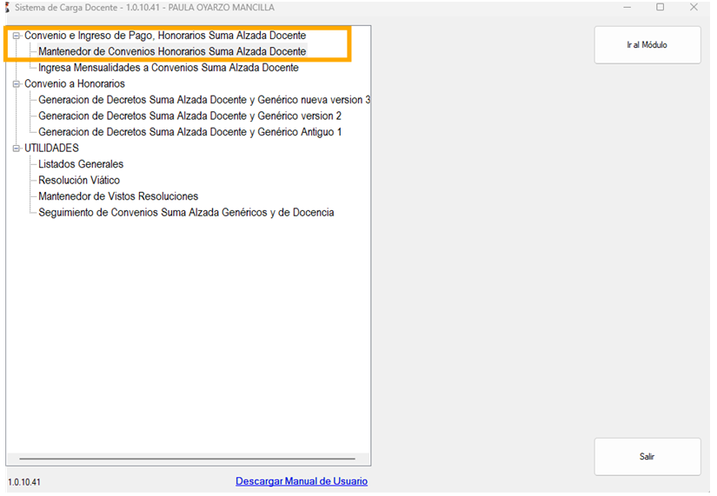

- Acceder al menú correspondiente e ingresar el Nº de Convenio.
- Presionar el botón “Pagos del Convenio”.
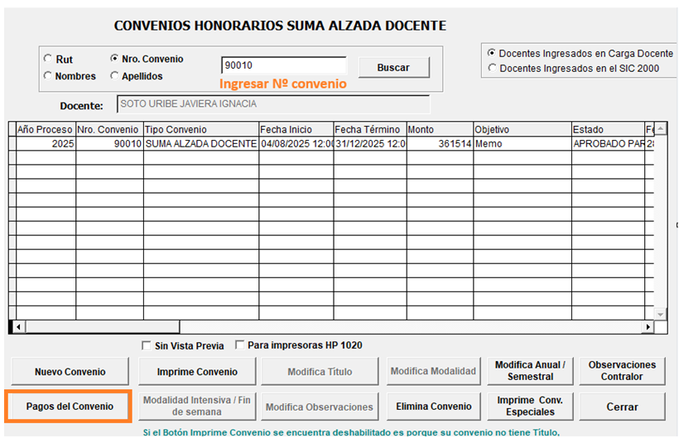

- En la pantalla desplegada podrán visualizar el detalle de los pagos asociados al convenio.

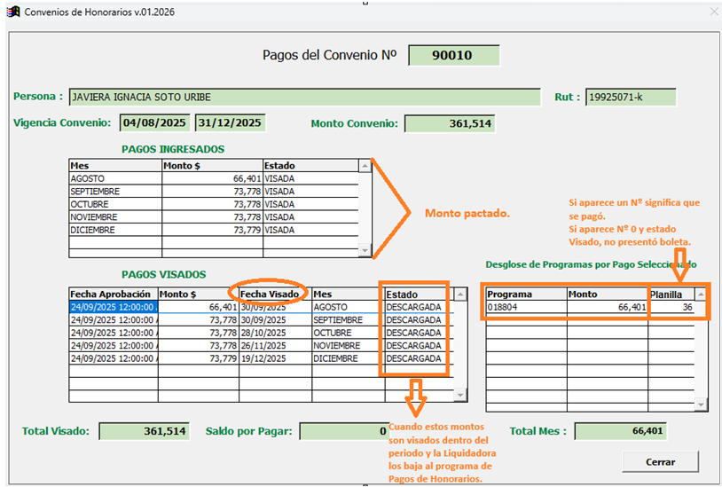

Importante:

En la visualización del sistema, el cursor indicará el mes seleccionado. Por ejemplo, si el cursor se encuentra posicionado en el mes de agosto, ello significa que dicho período fue pagado mediante la Planilla N.º 36.
Esta opción permite verificar tanto los pagos realizados como aquellos que aún no han sido procesados para un prestador de servicios.
Estados de pago
Los registros pueden presentar los siguientes estados:
- INGRESADA: No se ha realizado ninguna acción sobre el pago.
- VISADA: El pago ha sido procesado dentro del período de calendarización correspondiente.
- DESCARGADA: La liquidadora de pagos de convenios a honorarios ha transferido los pagos visados al sistema de Pagos de Honorarios para su tramitación.

Ante cualquier duda o inconveniente, agradeceremos comunicarse con la unidad correspondiente.
Atentamente,

